**Homilie – Zesde zondag van Pasen – jaar A 05.05.2002**

*Handelingen 8, 5-8.14-17 / Psalm 66 / 1 Petrus 3,15-18 / Johannes 14, 15-21*

Eigenlijk is het voor ons, christenen van deze tijd, echt om jaloers op te worden, wat daar in Samaria door de diaken Filippus gepresteerd werd! Wat een succes hadden zijn pastorale activiteiten! Lucas, de schrijver van de Handelingen, dat pastoraal verslagboek van de jonge kerk, schrijft: *‘Filippus’ woorden oogsten algemene instemming toen de mensen hoorden wat hij zei, en de tekenen zagen die hij verrichtte. Uit vele bezetenen gingen de onreine geesten onder luid geschreeuw weg, en vele lammen en kreupelen werden genezen. Daarover ontstond grote vreugde in die stad’*. Tot zover het verslag van die pastorale successen in Samaria rond 35 van onze tijdrekening.

Als we dat verslag even analyseren, blijkt het te gaan om drie dingen die nauw bij mekaar horen, drie facetten van kerk-zijn ter plaatse. En die gelden even goed voor onze tijd. Het gaat om: horen, zien en vreugde beleven. Anders gezegd: het goede nieuws vernemen, zien wat het in mensen uitwerkt, en daar samen blij om zijn. Want als we echt doordringen tot de kern van Jezus’ boodschap, gaan er aan mensen dingen gebeuren ten goede. En dan is er volop reden tot vreugde.

We zouden ook in onze eigen geloofsgemeenschappen of pastorale eenheid af en toe de balans moeten opmaken van het reilen en zeilen van de geloofsgemeenschap. En soms moeten we ook eens de tijd nemen om ons eigen geloofsleven onder de loep te nemen. En dan zouden die drie dingen als maatstaf, als raster gebruikt kunnen worden.

Wat doen wij om het evangelie goed te horen, om door te dringen tot de kern ervan? Wat zien wij om ons heen en in onszelf gebeuren? Welke ‘genezingen’ vinden er plaats? Wat wordt er in mezelf en in de gemeenschap beter? En: is er vreugde, zijn we blij, valt er iets te vieren? Of is alles in onze geloofsgemeenschap toch maar een sombere bedoening?

Er is nog iets dat opvalt in dat pastoraal verslag van Samaria: er blijkt al een heel bloeiend geloofsleven te zijn. Het evangelie wordt er beleden en beleefd. De apostelen in Jeruzalem – zeg maar: de topleiders van de kerk – horen ervan en vaardigen Petrus en Johannes af om de heilige Geest mee te delen. Maar als je dat verslag goed leest of hoort, dan merk je dat die Geest al lang werkzaam is in die parochie. De Geest is de bisschoppen voor geweest. Petrus en Johannes moeten de aanwezigheid van die Geest alleen nog officieel bevestigen door gebed en handoplegging. Daarmee verbinden ze de kerk van Samaria met de kerk van Jeruzalem. Want dáár is het begonnen. Daar kwam de heilige Geest over de apostelen, die Geest die hen levend maakte en bijeenhield.

Van die Geest hangt alles af in onze kerk. Dat lezen we vandaag ook in het evangelie. De heilige Geest wordt aan de kerk geschonken. Die Geest maakt dat de gelovigen verbonden blijven met Jezus, dat ze Hem liefhebben.

Johannes, de auteur van het evangelie van vandaag, heeft zijn evangelie geschreven op zijn oude dag, hij was toen bijna negentig jaar. Hij heeft dus al een heel stuk kerkgeschiedenis meegemaakt. Wanneer hij de afscheidsrede van Jezus neerschrijft – daaruit kwam het evangelie van vandaag – dan doet hij dat met in het achterhoofd al die dingen die gebeurd zijn na het sterven, verrijzen en de hemelvaart van Jezus. Hij weet dus ook dat de eerste christenen hebben uitgekeken naar Jezus’ wederkomst. *‘Ik zal jullie niet verweesd achterlaten’*, had Jezus gezegd, *‘Ik keer tot u terug’*.

Die wederkomst speelt zich af in het gewone leven van de christenen. Dat Jezus werkelijk leeft blijkt uit de manier waarop de christenen leven, hoe zij de woorden van Jezus waar maken. En dat was niet zo eenvoudig. Want de wereld waarin zij leven staat niet open voor de Geest. Ook onze wereld staat niet erg open voor God, onze wereld is sterk op zichzelf gericht, erkent geen afhankelijkheid van God. In zulke wereld kán Gods Geest niet werkzaam zijn.

Maar in die wereld moesten de eerste christenen Kerk worden. En in die wereld moeten ook wij Kerk van Jezus Christus zijn. Maar dan moeten ook wij wel open durven staan voor die heilige en scheppende Geest.

Ik denk dat het programma van de parochie in Samaria ons een hulp kan zijn:

1. Luisteren naar de woorden die over Jezus gezegd worden, ons openen voor de diepste zin van wat er in de evangelies geschreven staat.
2. Zien wat er gebeurt in mensen wanneer dat woord ook wordt gedáán.
3. 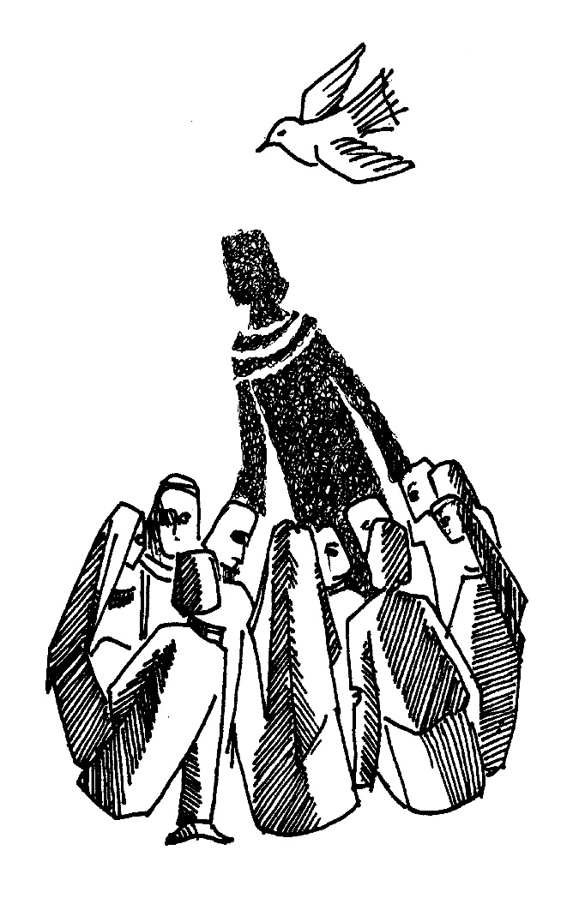En daar samen vreugde aan beleven.

Ik denk dat het een programma zou kunnen zijn voor een Pastorale Eenheidsraad. Mag alleszins ons eigen geloofsleven en het leven van onze geloofsgemeenschappen er beter van worden.

*Jan Verheyen – Lier.*

*6de zondag van Pasen A – 14.05.2023 (herwerking preek 9.5.2002)*